Конспект урока по физической культуре для учащихся 10 класса

Лазаренко Григорий Васильевич,
преподаватель теории и методики физического воспитания и спорта,
Кандидат педагогических наук, заслуженный учитель РФ,
преподаватель высшей категории
ГБОУ СПО «Ейский педагогический колледж», Краснодарского края
город Ейск

Тема урока: «Обучение кроссовому бегу».
Место проведения: специализированная спортивная площадка
Задачи урока:
Образовательные:
- Способствовать повышению уровня общей физической подготовленности.
- Формировать технику специальных и специально– подготовительных упражнений легкоатлета.
- Автоматизация техники преодоления отдельных препятствий.
Воспитательные задачи: воспитание физических качеств, ответственности за выполняемую деятельность, формирование осмысленного отношения к учебной деятельности. Формирование коллективных действий. Развивать чувство ритма и создавать двигательное представление о технике физических упражнений и учить правильному дыханию.
Оздоровительные задачи: формировать навыки самоконтроля, умение правильно сочетать нагрузку и отдых, укрепление мышц позвоночника и опорно-двигательного аппарата, формирование правильной осанки.
В подготовительной части урока решаем задачи связанные сформированием осмысленного и ответственного отношения к учебной деятельности. Формирование коллективных действий. Развивать способность сохранять заданный темп, быстро и точно реагировать на звуковые, зрительные сигналы развивать быстроту и скоростно-силовую способность в движении. Формировать практический опыт коллективных отношений воспитывать “школу движений”. Учить сохранять положение туловища, ног, рук. Развивать чувство ритма и создавать двигательное представление о технике физических упражнений и учить правильному дыханию.
Под музыку дежурный вводит класс на площадку, выстраивая в две шеренги <Рисунок 1>.
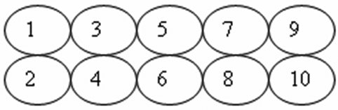
Рисунок 1
Производит расчёт по порядку. Сдаётся рапорт и сообщаются задачи урока. В начале урока каждая шеренга объявляется командой и получает за выполнение заданий очки. Сообщается что, в ходе урока за выполнение заданий и технику физических упражнений 12 учащихся будут оценены. Временно освобождённые дети на данном уроке составляют пульсометрию используя компьютер.
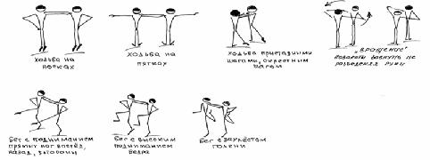
Рисунок 2
Выполняются повороты на месте, повороты прыжком и различное их сочетание. Производится ходьба в обход в две шеренги и выполняются упражнения в ходьбе и в беге в парах. Затем учащиеся переходят на ходьбу <Рисунок 2>. Выполняют упражнения на дыхание и перестраиваются в круг (или в два круга). Проводятся общеразвивающие упражнения в кругу (или в кругах). ОРУ проводятся поточным способом взявшись за руки.
Основные задачи: формировать опыт коллективных действий, развивать способность к перекрестной координации движений рук и ног без зрительного контроля, развивать чувство ритма и создавать двигательное представление о физических упражнениях; создать двигательное представление о движениях тела при выполнении физических упражнений; создавать условия способствующие активному выполнению движений при выполнении ОРУ <Рисунок 3> .
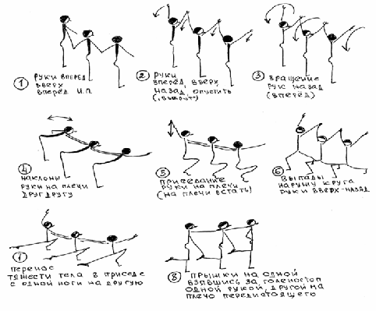
Рисунок 3

Основная часть
Основными задачами, которые ставим перед собой и учащимися на этом этапе урока: способствовать повышению уровня общей физической подготовленности; предупреждение возникновению ошибок при выполнении специальных и специально подготовительных упражнений легкоатлета; стимулировать интерес к занятиям и поощрять учащихся за правильность экономичность, точность и рациональность выполнения упражнений.
При выполнении комплекса упражнений специальных упражнений для совершенствования скоростно-силовых способностей и выносливости используются барьерчики (изготовляются из алюминиевой проволоки 16мм или поролонового бруска). Данный инвентарь эффективно активизирует деятельность учащихся и достаточно безопасны. Выполняются упражнения через 15 – 20 барьерчиков расстояние между ними 120 см затем ускорение 10 – 15 метров, возвращаются обычной ходьбой. Так как у нас две команды то ставится две полосы барьеров.
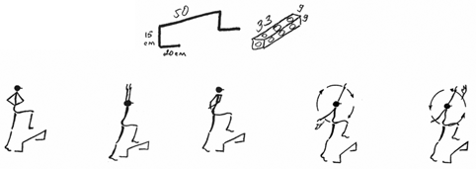
Рисунок 4
Бег с высоким подниманием бедра с различными положениями и движениями рук: руки на пояс, руки вверх, руки вниз в замок с движениями вправо и влево, вращение рук вперёд ладони во внутрь (это даёт возможность укреплять мышцы спины), вращение рук назад с положением ладони (рисунок 4).
Все упражнения дают возможность совершенствовать скоростно-силовые способности, обучают технике беговых упражнений, развивают мышцы брюшного пресса, координацию движений. Происходит это за счёт “принудительного” поднимания ног через барьерчики.
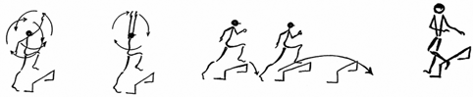
Рисунок 5
Данная серия упражнений готовит учащихся к выполнению прыжка “в шаге”: бег с высоким подниманием бедра с вращением рук в противоположные стороны, вращение двумя руками вперед (назад), прыжки “в шаге” выполняются через два барьера (рисунок 5), затем можно выполнить ускорения через барьерчики с различной амплитудой шага, выполнение крестного шага правым (левым) боком. Скрестный шаг зачастую у учащихся в метаниях не получается. Для более быстрого овладения данного двигательного действия мы даём это упражнение.
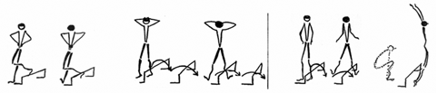
Рисунок 6
Заканчивается серия выполнения упражнений прыжковыми упражнениями через барьерчик. Положение рук за головой, на пояс дают возможность более эффективно воздействовать на различные группы мышц (рисунок 6).
Бег с преодолением препятствий идёт по двум основным направлениям:
- автоматизация техники преодоления отдельных препятствий;
- воспитание выносливости – работа над темпом бега в соединении с преодолением препятствий.
Перед учащимися ставится задача, способы преодоления препятствий учащиеся избирают самостоятельно, проявляя при этом смекалку, находчивость, умение гибко использовать полученные знания (рисунок 7). После выполнения задания обязательно подводятся итоги, отмечаем целесообразные способы, наиболее отличившихся учащихся.
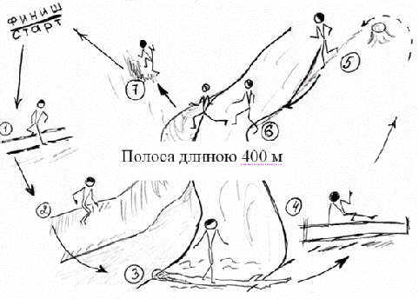
Рисунок 7

Заключительная часть
Постепенное восстановление организма учеников осуществляется путём проведения упражнений на внимание, подвижных игр малой интенсивности, упражнений на восстановление дыхания. Включаем упражнения на гибкость по типу стретчинга (рисунок 8).
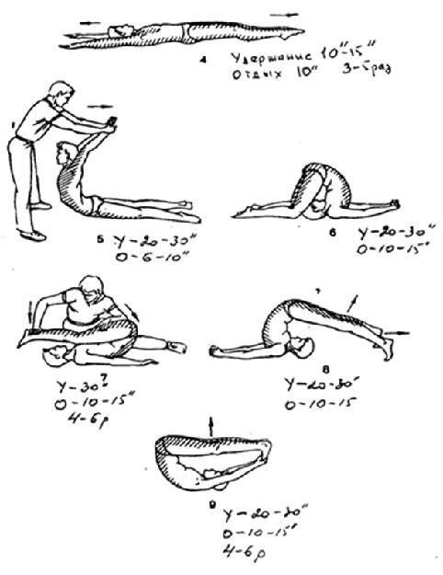
Рисунок 8
Освобождённые на компьютере демонстрируют пульсовую кривую, комментируют преодоление полосы препятствий и рекомендуют отметку для учащихся. Подводится итог урока, выставляются оценки. Задаётся задание на дом.
Для освобождённых, составить комплекс ЛФК и его продемонстрировать. Основная группа – разучить комплекс упражнений на дыхание.
Выход в раздевалку строем с песней.

Список использованной литературы

1. Аршинник С.П., Тхорев В.И., Шиян В.М. Кроссовая подготовка в школе: Учебно – методическое пособие.- Краснодар, 2007.

2. Лазаренко Г.В. Кроссовая подготовка в общеобразовательной школе. Методическое пособие. – Краснодар: «КГУФКСиТ», типография «Юг-Просвещение», 2008

3. Холодов Ж.К., Кузнецов В.С. Теория и практика физического воспитания и спорта: Учебное пособие. – М., 2000
4. Зданевич А.А. Бег на уроках легкой атлетики (10-11классы)//Физическая культура в школе. - №3.-1999. – С.8-9.
5. Погадаев ГИ. Спортивные сооружения, учебное оборудование и инвентарь образовательного учреждения: метод.пособие /Г.И. Погадаев. – М.: Просвещение, 1989. – Дрофа. 2005. – 80 с.

